Vnímanie rozvojových potrieb mestskými samosprávami – výsledky dotazníkového prieskumu

V období november 2013 – február 2014 realizovalo MDVRR SR prieskum o rozvojových prioritách slovenských miest. Oslovených bolo 138 miest, z ktorých odpovedalo 108. Do prieskumu sa zapojili všetky krajské mestá, 56 okresných miest z celkového počtu 63 a 44 ostatných miest z celkového počtu 67. Cieľom prieskumu bolo najmä zistiť, ktoré oblasti mestá považujú za kľúčové pre svoj rozvoj, ako vnímajú svoje rozšírené kompetencie, podľa čoho sa rozhodujú pri príprave projektov a ako spolupracujú s rôznymi partnermi.
Prieskum vznikal v čase prípravy nového programového obdobia a pred podpísaním Partnerskej dohody SR na roky 2014 - 2020, ktorá je základným programovým dokumentom pre riadenie pomoci zo štrukturálnych a investičných fondov EÚ (EŠIF) a rozpracovanosť jednotlivých operačných programov bola iba v počiatočnom štádiu. Na základe tejto skutočnosti je možné predpokladať, že respondenti dotazníka (mestá) neboli ovplyvnení investičnými prioritami a výberom oprávnených aktivít jednotlivých operačných programov. Na druhej strane to nevylučuje, že mestá očakávali kontinuitu oprávnených aktivít z končiaceho sa programového obdobia. Ministerstvo, ktoré prieskum organizovalo, mohlo byť vnímané ako správny adresát na vyjadrenie potrieb v oblasti dopravnej infraštruktúry, avšak absolútna prevaha týchto potrieb jednoznačne svedčí o tom, že táto potreba je v úvahách o rozvoji miest dominantná.
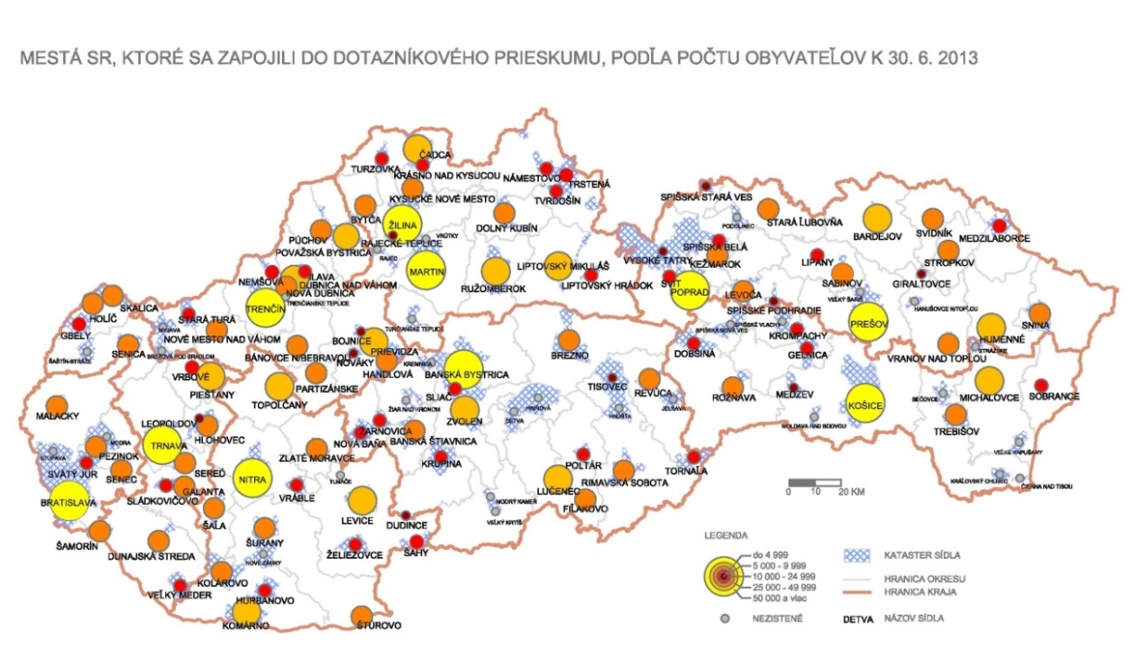
Mapa č. 1: Mapa miest, ktoré sa zapojili do dotazníkového prieskumu

Prieskum sa okrem iného pýtal na počty denne prítomného obyvateľstva v mestách. Táto otázka vychádzala z predpokladu, že mestá poskytujú služby pre viac obyvateľov než počet prihlásených k trvalému pobytu. Údaje, ktoré dotazník zozbieral sú síce subjektívne, ale vzhľadom na to, že žiadne hodnoverné údaje neexistujú a predpokladáme, že mestá odpovedali na základe reálneho poznania situácie, uvážiac početnosť odpovedí je možné výsledok zisťovania považovať za reprezentatívny.
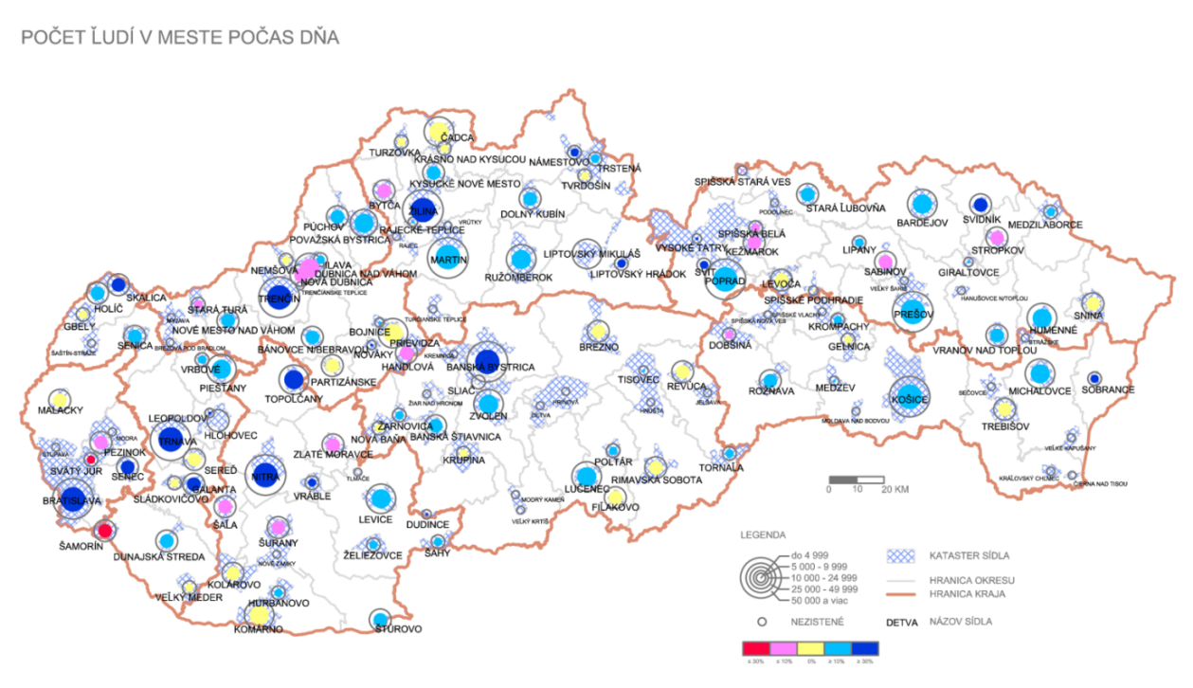
Mapa č. 2: Počet denne prítomného obyvateľstva

Z odpovedí je zrejmé, že väčšina respondentov sa domnieva, že počet ľudí v meste počas dňa je vyšší než oficiálny počet obyvateľov. Ide pritom nielen o najväčšie mestá ale i o mestá ostatných veľkostných kategórií, z čoho možno usúdiť, že aj menšie mestá majú kapacitu pôsobiť ako ekonomické centrá (napr. Vráble, Námestovo, Liptovský Hrádok, Sobrance). Zároveň sa ukazuje, že najvýraznejší nárast počtu ľudí počas dňa pociťujú mestá v západnej časti Slovenska. Na druhej strane je tiež evidentné, že sú mestá, v ktorých počet ľudí počas dňa klesá, čo je nepochybne spôsobené dochádzkou za prácou do väčších miest (Šamorín, Šaľa, Šurany, Kežmarok, Sabinov). Tieto údaje sú dôležité, pretože ukazujú počet obyvateľov, ktorí môžu byť zasiahnutí zmenami v politike rozvoja miest na Slovensku.

Rozvojové priority slovenských miest

Významným poznatkom bolo vyjadrenie miest o tom, ktoré aktivity plánujú v období 2014 – 2020 realizovať a ktoré realizovali v období 2007 – 2013. Nasledovná tabuľka dokumentuje percentuálne vyjadrenie miest, ktoré označili plánované a realizované aktivity v jednotlivých položkách a ich celkové poradie (od 1 do 53) medzi prioritami:
SPRÁVA | 2014-2020 | poradie  (1-53) | 2007-2013 | poradie  (1-53)
posilnenie spolupráce samosprávy mesta s ďalšími zainteresovanými | 73% | 18 | 54% | 30
zlepšenie prístupu k službám a informáciám samosprávy, elektronizácia | 87% | 3 | 60% | 23
posilnenie inštitucionálnych kapacít a efektivity výkonu samosprávy | 56% | 35 | 43% | 38
budovanie značky mesta, propagácia | 77% | 14 | 67% | 16

SLUŽBY A INFRAŠTRUKTÚRA | 2014-2020 | poradie  (1-53) | 2007-2013 | poradie  (1-53)
kapitálové investície do sociálnej infraštruktúry | 65% | 27 | 51% | 33
terénne poskytované sociálne služby | 68% | 24 | 72% | 13
pobytové sociálne služby | 47% | 41 | 45% | 36
kapitálové investície do vzdelávacej infraštruktúry | 65% | 28 | 79% | 8
skvalitňovanie procesu predškolského vzdelávania | 71% | 22 | 72% | 12
skvalitňovanie procesu základného vzdelávania | 73% | 19 | 85% | 5
skvalitňovanie procesu stredoškolského vzdelávania | 21% | 49 | 9% | 49
skvalitňovanie procesu vysokoškolského vzdelávania | 7% | 53 | 3% | 53
skvalitňovanie a rozširovanie celoživotného vzdelávania | 36% | 44 | 31% | 45
kapitálové investície do zdravotnej infraštruktúry | 30% | 46 | 31% | 44
skvalitňovanie poskytovania zdravotníckych služieb | 30% | 47 | 22% | 47
kapitálové investície do športových zariadení | 88% | 2 | 76% | 10
kapitálové investície do kultúrnych zariadení | 79% | 11 | 67% | 17
kapitálové investície do voľnočasových zariadení | 67% | 26 | 60% | 22
podpora kultúry, umenia, športu, voľnočasových aktivít | 78% | 12 | 76% | 11
cestné komunikácie na území mesta | 91% | 1 | 86% | 3
cestné komunikácie v priľahlom území mesta | 40% | 43 | 33% | 42
riešenie statickej dopravy | 73% | 20 | 58% | 27
skvalitňovanie organizácie dopravy | 60% | 31 | 52% | 32
skvalitňovanie verejnej dopravy | 48% | 40 | 34% | 41
budovanie a údržba cyklotrás | 86% | 5 | 55% | 29
skvalitňovanie podmienok pre pešiu dopravu | 78% | 13 | 66% | 18
bytová výstavba | 65% | 29 | 58% | 26
poskytovanie nájomného bývania | 71% | 23 | 64% | 19
skvalitňovanie obchodnej siete | 33% | 45 | 30% | 46
skvalitňovanie ostatných služieb | 43% | 42 | 35% | 40
zvyšovanie bezpečnosti občanov | 85% | 6 | 83% | 6
aktívne začleňovanie sociálne ohrozených skupín obyvateľov | 68% | 25 | 55% | 28

ŽIVOTNÉ PROSTREDIE A OCHRANA ZDROJOV | 2014-2020 | poradie  (1-53) | 2007-2013 | poradie  (1-53)
kanalizácia, zásobovanie vodou | 60% | 32 | 68% | 14
odpadové hospodárstvo | 83% | 10 | 81% | 7
podpora separovaného zberu | 84% | 8 | 88% | 2
zvyšovanie kvality ovzdušia | 52% | 38 | 53% | 31
dekontaminácia znečistených lokalít | 25% | 48 | 13% | 48
protipovodňová ochrana | 61% | 30 | 59% | 25
adaptačné opatrenia na zmenu klímy | 18% | 51 | 5% | 52
revitalizácia vybraných území | 60% | 33 | 46% | 35
obnova a údržba verejných priestorov | 84% | 9 | 89% | 1
obnova a údržba zelene | 87% | 4 | 85% | 4
obnova a údržba kultúrneho dedičstva | 77% | 15 | 68% | 15
znižovanie energetickej náročnosti budov | 85% | 7 | 77% | 9
využívanie energie z obnoviteľných zdrojov | 55% | 37 | 38% | 39
znižovanie energetickej náročnosti technickej infraštruktúry | 56% | 36 | 47% | 34

EKONOMIKA | 2014-2020 | poradie  (1-53) | 2007-2013 | poradie  (1-53)
podpora prílevu investícií | 72% | 21 | 63% | 20
podpora tvorby pracovných miest | 75% | 16 | 61% | 21
podpora malého a stredného podnikania | 60% | 34 | 43% | 37
zakladanie a podpora sociálnych podnikov | 19% | 50 | 8% | 50
investície do inovácií a výskumu | 12% | 52 | 6% | 51
kapitálové investície do zariadení pre cestovný ruch | 49% | 39 | 31% | 43
podpora služieb cestovného ruchu | 74% | 17 | 59% | 24
Tab. č. 1: Rozvojové priority slovenských miest v období 2007 – 2013 a 2014 – 2020
Z výsledkov prieskumu vyplynulo, že najväčšou prioritou miest je riešenie cestných komunikácií na území mesta, kapitálové investície do športových zariadení, obnova a údržba zelene, ale aj zlepšenie prístupu k službám a informáciám, budovanie a údržba cyklotrás. Práve posledné dve zmienené kategórie oproti obdobiu 2007 – 2013 stúpli na dôležitosti. Naopak, na najnižšiu priečku v rebríčku priorít sa dostalo skvalitňovanie procesu vysokoškolského vzdelávania, zakladanie a podpora sociálnych podnikov, investície do inovácií a výskumu a skvalitňovanie stredoškolského vzdelávania. Z prieskumu tiež vyplynul celkovo nízky záujem o spomenuté oblasti, a to aj z pohľadu potreby spolupráce s inými aktérmi. Je to možné vysvetliť tým, že v týchto oblastiach mestá nemajú priame kompetencie.
Markantne nízko tiež boli hodnotené adaptačné opatrenia na zmenu klímy, pričom paradoxne vysokú prioritu dosiahli aktivity, ktoré k adaptácii priamo prispievajú ako napríklad obnova a údržba zelene či dokonca pôsobia na zníženie zdrojov skleníkových plynov (znižovanie energetickej náročnosti budov, využívanie energie z obnoviteľných zdrojov). Toto zistenie svedčí o nízkej informovanosti miest o podstate adaptačných opatrení na nepriaznivé dôsledky zmeny klímy.
Zisťované boli aj odpovede na otázku, s ktorými aktérmi (podnikatelia, štát, iní aktéri) by mesto chcelo v daných oblastiach spolupracovať, pričom môže ísť aj o aktivity, ktoré nie sú v kompetencii mesta. Pri piatich najčastejšie uvádzaných rozvojových prioritách miest pre obdobie 2014 – 2020 samosprávy uviedli, že rozvoj v oblasti dopravy – cestné komunikácie na území mesta – vidia najmä v spolupráci so štátnou úrovňou. Budovanie a údržba cyklotrás, ako ďalšia z priorít, je opäť témou na spoluprácu so štátom, ale vo vysokej miere i s inými aktérmi a čiastočne i s podnikateľským sektorom. Takisto i zabezpečenie obnovy a údržby zelene v meste vidia samosprávy v súčinnosti všetkých troch spomenutých aktérov, pričom je znovu väčší dôraz kladený na úlohu štátu. Inou významnou oblasťou spolupráce mesta so štátom je zlepšenie prístupu k službám a informáciám samosprávy, elektronizácia. A napokon kapitálové investície do športových zariadení sú témou, pri ktorej je podľa odpovedí miest potrebná spolupráca nielen so štátnou úrovňou ale i s podnikateľmi.

Ďalšie dôležité oblasti pre spoluprácu mesta s podnikateľmi sú budovanie značky a propagácia mesta a v ekonomickej oblasti podpora rozvoja cestovného ruchu a tvorby pracovných miest, pričom na podpore tvorby pracovných miest chcú mestá výrazne spolupracovať aj so štátom. Zvyšovanie bezpečnosti občanov a investície do vzdelávania sú popri už spomenutej podpore tvorby pracovných miest a elektronizácii dve najvýznamnejšie oblasti spolupráce mesta a štátnej úrovne.

Rozhodovanie o rozvojových projektoch

Rozhodnutia o smerovaní rozvoja (graf č. 1) sú v 108 slovenských mestách prevažne iniciované volenými predstaviteľmi mesta alebo vyplývajú z plnenia kompetencií. V menšej miere vyplývajú z expertných odporučení. Pri príprave rozvojových dokumentov (graf č. 2) mestá zohľadňujú v prvom rade aktuálne výzvy a výšku disponibilných finančných zdrojov mesta a až potom Program hospodárskeho a sociálneho rozvoja (PHSR).

Graf č. 1: Ako vznikajú rozhodnutia o rozvojových a investičných projektoch mesta
(Pozn. – zoradené od 1 po 4, kde 1 je najčastejšie a 4 zriedkavo)

Graf č. 2: Čo zohľadňujú mestá pri príprave rozvojových projektov
(Pozn. – zoradené od 1 po 4 podľa dôležitosti, kde 1 je najdôležitejšie a 4 najmenej dôležité)

Zo 108 respondentov dotazníkového prieskumu na otázku do akej miery sa reálne zohľadňuje Program hospodárskeho a sociálneho rozvoja pri rozvoji mesta odpovedalo 104. Napriek tomu, že išlo o otvorené odpovede, je možné ich zoskupiť do niekoľkých okruhov. Respondenti najčastejšie uvádzali, že PHSR je premietnutý do rozvojových dokumentov mesta (40 % odpovedí), dokument sa zohľadňuje systematicky každoročne, príp. v inej periodicite (33 %), ale častokrát sa k nemu pristupuje primerane k aktuálnym možnostiam mesta (16 % odpovedí). V niektorých prípadoch respondenti uviedli, že sa PHSR zohľadňuje, nešpecifikovali však, ako. V piatich prípadoch mestá odpovedali, že sa dokument zohľadňuje v malej miere až vôbec. Extrémnym príkladom je odpoveď „podľa politickej "nálady" volených predstaviteľov mesta“.

Je potrebné poznamenať, že vzhľadom na charakter otázky išlo často o subjektívne zhodnotenie stavu. Preto je možné, že dve podobné situácie sú zhodnotené rôznym spôsobom (Príklad: „PHSR je strategický dokument, pripravený dostatočne obšírne, aby zohľadňoval potreby rozvoja mesta“ a „PHSR je naplňovaný len formálne, nakoľko jeho formulácie nezohľadňujú reálny stav a potreby mesta, ale sú všeobecné, ...“).
Financovanie rozvojových projektov miest na Slovensku je podľa odpovedí 108 respondentov závislé najmä na finančných zdrojoch z fondov EÚ, menej na vlastných finančných prostriedkoch mesta a štátnych dotáciách. Pri porovnávaní skupín miest podľa veľkostných kategórií vidíme mierne odchýlky v odpovediach.

V kategórii miest do 5 tisíc obyvateľov zohrávajú najdôležitejšiu rolu vlastné finančné prostriedky mesta až potom zdroje EÚ. Naopak, v skupine 5 tis. – 9 999 obyvateľov sú najčastejšie využívané práve finančné zdroje z fondov EÚ a v skupine 10 tis. – 24 999 obyvateľov sa do popredia dostávajú i štátne dotácie.

Graf č. 3: Finančné zdroje na realizáciu rozvojových aktivít miest
(Pozn. – zoradené od 1 po 5 podľa frekvencie využitia, kde 1 je najčastejšie využitie a 5 zriedkavé, 6 – neuviedli)

98 respondentov uviedlo, ktoré z uskutočnených projektov považujú za najprínosnejšie pre mesto. Z odpovedí je zrejmé, že ako najvýznamnejšie sú vnímané realizácie v oblasti rekonštrukcie vzdelávacích zariadení a modernizácie vzdelávacieho procesu (65 % odpovedí), revitalizácie verejných priestorov ako napr. centrálnych mestských zón a parkov (50 %), projekty v oblasti odpadového hospodárstva (30 %) a dopravnej infraštruktúry (30 %) a v sociálnej oblasti zriaďovanie a rekonštrukcia domovov dôchodcov, komunitných centier a iné (18 %).

Pri rozdelení priorít na päť základných oblastí – správa, služby, infraštruktúra, životné prostredie a ochrana zdrojov a ekonomika - vyplynulo, že mestá chcú zvýšiť svoju aktivitu v programovom období 2014 – 2020 vo všetkých oblastiach, najviac v správe a ekonomike a v infraštruktúre. V žiadnej z oblastí nedošlo k poklesu záujmu o aktivity.

Pri porovnaní programových období 2007 – 2013 a 2014 – 2020 môžeme pozorovať zmenu v prioritách miest veľkostnej kategórie 50 000 obyvateľov a viac. Mestá plánujú zvýšiť svoje aktivity v oblasti investícií do kultúrnych zariadení, poskytovaní nájomného bývania, zvyšovania bezpečnosti občanov a v sociálnych oblastiach ako sú aktívne začleňovanie ohrozených skupín a kapitálové investície do sociálnej infraštruktúry. Znižuje sa aktivita v oblasti investícií do vzdelávacej infraštruktúry, skvalitňovania procesu predškolského a základného vzdelávania a investícií do voľnočasových zariadení. Zníženie záujmu o tieto aktivity môže byť spôsobené aj možnosťou investícií do jednotlivých oblastí v rámci programového obdobia 2007 – 2013.

Kompetencie miest

Rozšírenie kompetencií mestskej samosprávy vníma 89 miest pozitívne – prispieva k rozvoju mesta. Decentralizácia kompetencií prispieva k efektívnejšiemu riešeniu problémov miest či skvalitneniu služieb pre občanov. Rozšírenie kompetencií obmedzuje v rozvoji 18 miest. Najčastejším problémom je nedostatok finančných prostriedkov potrebných na plnenie kompetencií samosprávy. Jedno mesto odpoveď neuviedlo. Mestá by do svojich kompetencií presunuli oblasť sociálnych služieb spolu s dostatočnými finančnými prostriedkami, oblasť cestných komunikácií, stredného školstva či živnostenského registra. Najväčšiu záťaž pre mestá predstavujú kompetencie v oblasti školstva, stavebného úradu, životného prostredia a v sociálnej oblasti.

Graf č. 4: Rozšírenie kompetencií mestskej samosprávy

Graf č. 5: Porovnanie piatich hlavných okruhov priorít miest v období 2007 - 2013 a 2014 - 2020
Hlavné zistenia prieskumu:

- mestá preferujú investičné priority na úkor mäkkých (neinvestičných) projektov*,
- finančné zdroje EÚ sú primárnymi prostriedkami pre financovanie rozvoja miest,
- inovácie a podpora výskumu, ako i adaptácia na nepriaznivé dôsledky zmeny klímy nepatria medzi prioritné témy rozvoja slovenských miest**,
- rozšírenie kompetencií vnímajú mestá pozitívne aj napriek nedostatku finančných prostriedkov na ich výkon.

* vysvetlením tohto javu môže byť skutočnosť, že výsledky a návratnosť neinvestičných opatrení sú ťažšie merateľné a cesta k ich dosiahnutiu je dlhšia.
** zistenie môže byť skreslené prípadnou nízkou informovanosťou miest o podstate adaptačných opatrení na nepriaznivé dôsledky zmeny klímy (opatrenia, ktoré patria do oblasti adaptácie, ako sú zásobovanie vodou, protipovodňová ochrana, obnova a údržba zelene dosahovali v prieskume vyššie stupne priority)

